Праздничное настроение: «Елка префекта» прошла в Доме культуры «Дружба»
28.12.2018

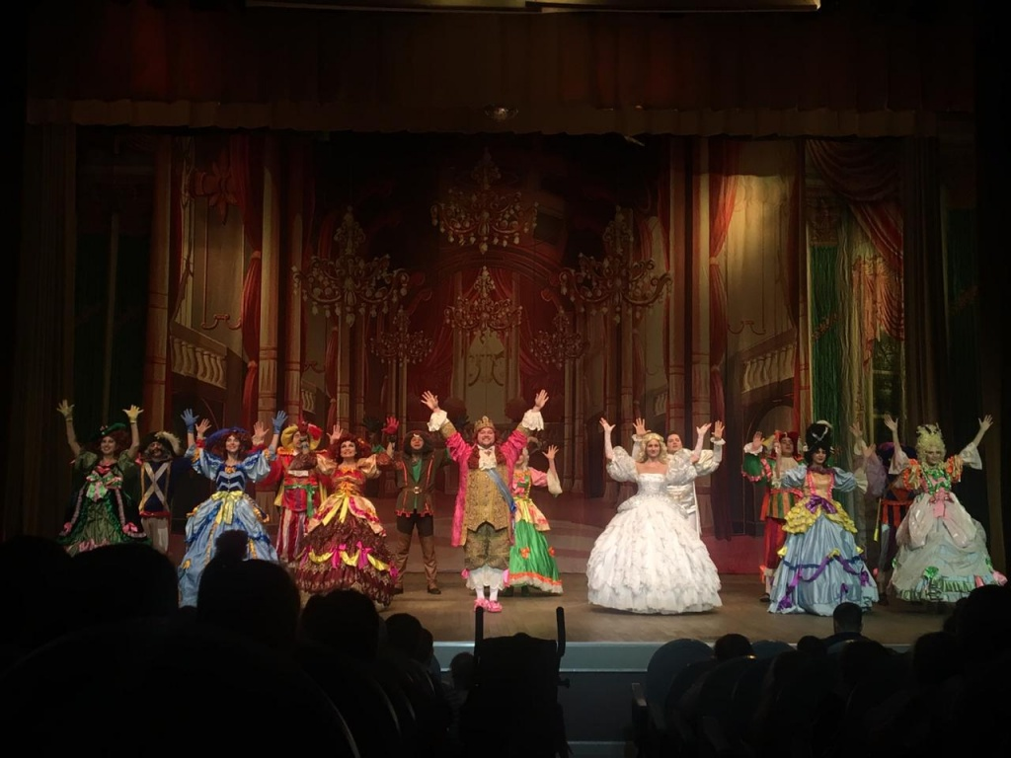
Праздничное настроение: «Елка префекта» прошла в Доме культуры «Дружба». Фото: Анна Быкова
Для юных жителей Новой Москвы 28 декабря организовали «Елку префекта» в Доме культуры «Дружба».
Зарядиться праздничным настроением пришли более 500 человек. Мероприятие началось с интерактивной программы «Дед Мороз и Снегурочка». Ребят ожидали хороводы вокруг елки, танцы и увлекательные викторины.
Затем посетителей ДК «Дружба» пригласили в светлый и просторный концертный зал. От имени префекта Троицкого и Новомосковского административных округов Дмитрия Набокина зрителей поздравили с наступающим Новым годом.
— Ребятам мы показали классическую сказку «Золушка». В семейном спектакле были задействованы более 50 артистов. Эта история напомнила гостям о самых важных и благородных чувствах, существующих в нашем мире, — поделился подробностями актер Анатолий Никитин.
Он добавил, что представление сопровождала авторская музыка, а артисты блистали яркими костюмами.
После спектакля всем юным новомосквичам торжественно вручили новогодние подарки.

Адрес страницы: http://tinao.mos.ru/presscenter/news/detail/7800695.html
Префектура Троицкого и Новомосковского административных округов города Москвы

